Wer möchte mit uns Gemeinschaft bauen?
Seit sechs Jahren leben wir als Familie in Gretzenbach (SO) in einem gemeinschaftlichen Wohnprojekt mit drei weiteren Parteien. In dieser Zeit durften wir erleben, wie Gemeinschaft Hoffnung schenkt, Menschen stärkt und Leben verändert.
Nun ergibt sich die Möglichkeit, auf dem Nachbargrundstück diese Form des Zusammenlebens auszubauen. Wir wünschen uns, dass noch mehr Menschen mit uns Gemeinschaft und Gottes lebensverändernde Kraft erleben dürfen. Dafür suchen wir Mitstreiterinnen und Mitstreiter, die dieses Projekt mit uns entwickeln und voranbringen möchten.
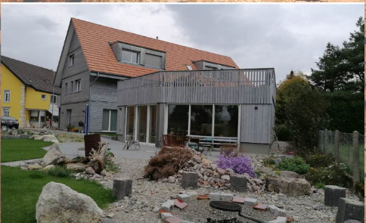
Wir träumen von einer familiären Gemeinschaft, die auf Unterschiedlichkeit baut und im christlichen Glauben verankert ist. Eine Gemeinschaft, in der Menschen jeden Alters, aus unterschiedlichen Kulturen, mit verschiedenen Einkommen und Lebenssituationen willkommen sind.
Gemeinsam gestalten wir unseren Alltag und unser Zuhause.
Gemeinsam teilen wir den Glauben, indem wir:
- Beten
- in der Bibel lesen
- miteinander essen
- mit Gottes kraftvoller Gegenwart rechnen
So wohnen wir jetzt.
Gemeinsam teilen wir das Leben, indem wir:
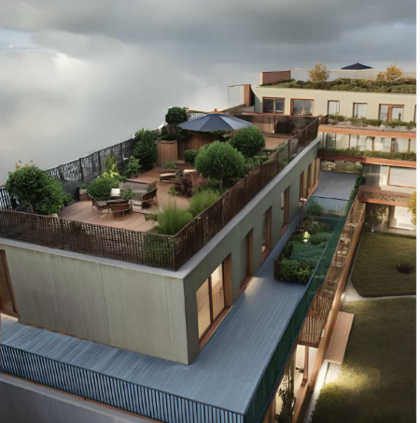
- einander zuhören
- Erfolge und Feste feiern
- Konflikte austragen und Versöhnung suchen
- uns in Herausforderungen unterstützen und tragen
- auch hier mit Gottes verändernder Kraft rechnen
Gemeinsam leben wir barmherzig, bewusst und offen in unserem Umfeld und in der Welt leben.
Bist du / seid ihr interessiert?
Dann meldet euch unverbindlich bei:
stadler_deborah@icloud.com
Das könnte dazu kommen. Mit dir?

